关于驾校学车潜规则的调查和分析

调查小组组长：黄超明 学号：201104054178
调查小组成员：王家宝 学号：201104054177
调查小组成员：邓雅靖 学号：201104054162
调查小组成员：文海金 学号：201104054176
调查小组成员：梁晓琳 学号：201104054148
调查小组成员：邓南泽 学号：201104054181
执 笔 者：黄超明 学号：201104054178
黄超明 联系方式：18826412319/622319

内容摘要：随着时代的进步，经济的发展，我国逐步进入小康社会，人民的收入水平也得到不断提高，汽车这一曾经被人们视为奢侈品的商品逐渐进入百姓家庭，越来越多人拥有自己的汽车。伴随着购车的热潮，学车的人数也开始不断上升。来到驾校学车考证的人数不断上升，驾校的生意变得越来越旺。很多人看准了这一商机，从而驾校的数量急剧上升。同时，为了能使驾校能赚取更多的利润，更推出加钱考照、送礼等一系列办法来迫使学员，并且这种社会风气慢慢演变成一种市场的潜规则。
关键字：驾校；学车；加钱；送礼；考证；潜规则

一、调查背景
近年来，随着经济发展和人民生活水平提高，汽车消费已成为我国主要居民主要消费方式之一。汽车不仅方便了我们工作，又方便了我们的生活，所以很多人都想拥有属于自己的一辆汽车，由此直接推动了汽车消售量的增长。在汽车销售量日益增长带领下，驾校学车行业也在这样趋势下变得兴旺且迅速发展，成为促使经济发展的又一重要因素。但与此同时，也面临着许许多多的问题，在驾校学车行业里，虽说培育了许许多多的成功的驾车人士，但底下实际上也存在着许许多多的猫腻，也就是我们平时所说的潜规则，在迫使着我们的经济朝向不稳定，不公平的发展。所以我们对此，在驾校学车潜规则的问题上作出详细的调查分析，希望能引起社会关注这个问题。
二、调查目的
通过对驾校学车行业的调查，我们可以清楚了解到驾校学车行业潜规则出现的原因，包括在制度方面的不足、市场化经济驱使和人员素质等各个方面的原因，而且在这种市场潜规则下人们受其影响的程度和对经济、社会所造成的影响。
三、调查内容
通过对驾校、教练、学员和相关的交管、运管等管理部门等进行走访和发放调查问卷，集中调查驾校学车过程中学员所遭受的种种的“潜规则”以及他们对这些“潜规则”的看法和感受，重点是调查在这种“潜规则”下带给我们生活以及整个社会哪些方面不好的影响。通过搜集所得资料的整理，然后根据所反映的现象分析这些“潜规则”出现背后的原因，最终经过多方面的整理，揭露出“潜规则”下的本质，从而提出具体的解决方案。
四、调查方法
由于此种现象非常广泛，可能出现的情况很多，为了能够更深入，更清楚地了解到这种市场潜规则所出现的现象和原因，我们通过调查问卷、询问调查和搜集资料的方式，包括对正在学车或者已经取得驾照的、教练、考校、考试机构和专家等人作了详细的调查。
五、调查时间及进度
2012年7月1日到2012年7月20号——发放与回收调查问卷
2012年7月21日到2012年8月20日——进行实地走访
2012年8月21日到2012年8月30日——撰写调查报告和心得
六、调查范围
主要地点：佛山各区内大小驾校、车管所和相关管理部门

七、调查对象及情况
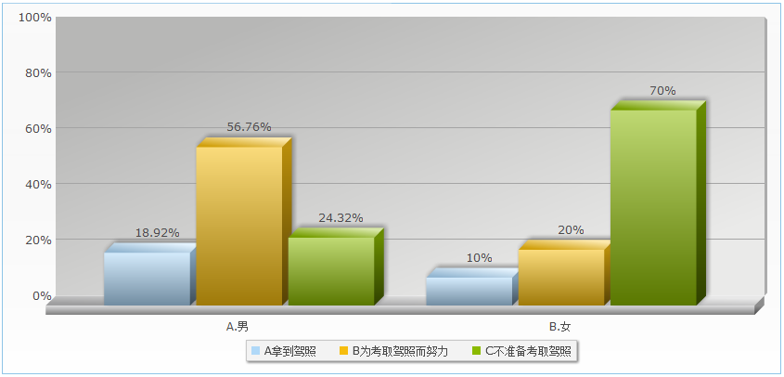
首先，我们的调查问卷的主要对象是正在学车或者已经取得驾照的人士，通过调查数据所得，我们发现：
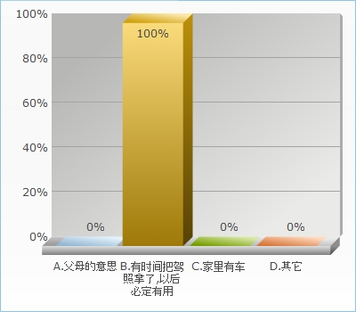
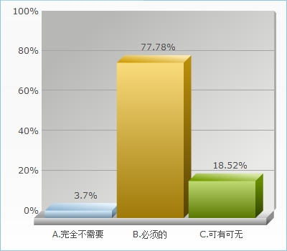
（一）考车成商机，驾校市场突显潜规则
当今经济发展的社会，汽车消费已经成为我国消费当中的主要的消费方式。越来越多的人想要拥有属于自己的一辆小车，方便自己的工作和生活。于是，伴随着这种购车热潮，考取驾照也随之变得兴旺起来，甚至一些还没有购车意向的人，为了以后的方便，也纷纷跟着浪潮来报名考取驾照。而恰恰商家们看准了这次商机，把考试当成是赚钱工具，于是，随之而来驾校的数量急剧上升。在各地区，驾校通过各种各样的手段来骗取学员的费用，逼使学员在已交费的基础上再交出额外的费用来满足驾校等人的利益，也就是我们所说的潜规则。
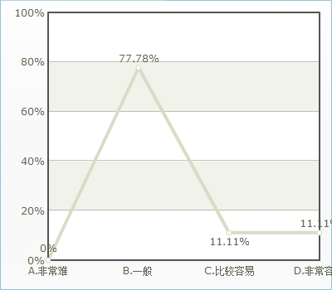
（二）普感考照难，受其潜规则影响大
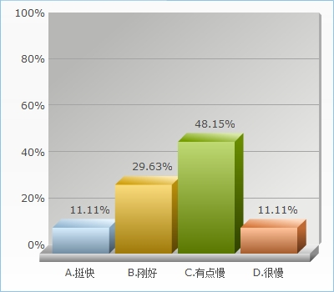
在调查的过程中，我们通过数据和真实情况了解到，近年来，驾考潜规则愈演愈烈，驾校诟病饱受非议，越来越多人受潜规则的影响，饱受压力，从而使学车变得一件很困难的事。
通过我们调查，可以总结出四个方面：
（1）学车如同梦魇，等待的时间长，如同煎熬
有些学员很早就去驾校报名考车，但是等了很久都没有收到通知什么时候才能考试。于是很多学员都为了能赶快拿到车牌，拼命催促教练安排考试时间，可是教练一边对你说可以，另一边却迟迟未能报上名，造成学员等候的时间过长。有的需要等几个星期，甚至有的要等上一年时间，导致学员不能尽快拿到牌照。
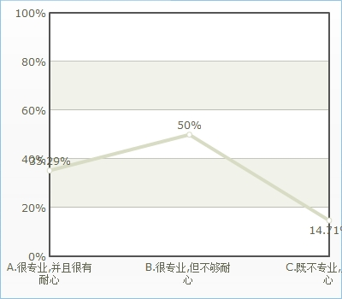
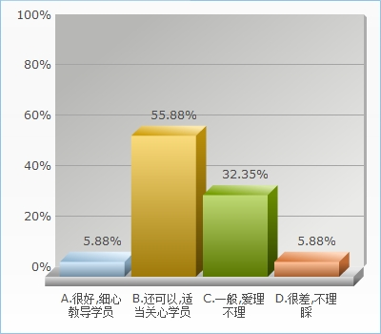

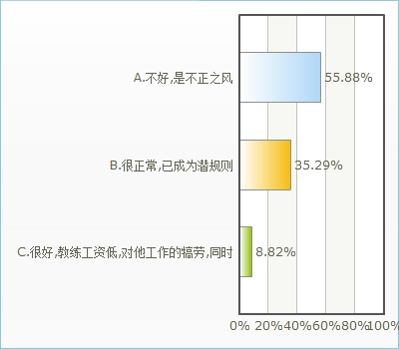
（2）学车过程中经常受气，要经常送礼、请教练吃饭才能遭到好心对
待
有些人一开始以为学车很容易，但真正上车的时候难免有些手忙脚乱，有时候会遭遇教练的一些责骂，很正常。但没想到，教练骂人就像是家常便饭，一点不留情面。只要有一点操作失误，就会招来教练的责骂。后来，有其他学员过来指点，时不时给教练买条烟，或者请教练吃下饭，教练的态度就好像发生了逆转，上车练习的时间也多了。虽然每个人或多或少都有意见，但这些所谓的潜规则只能让学员们敢怒不敢言。

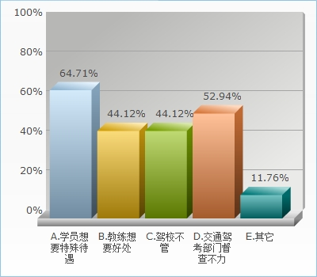
（3）莫名其妙无辜交费，导致学车成本加重
主要有四项：名额费、加班费、协调费、燃油费。首先来说说名额费，很多地区车管所为了控制教学质量，给每部教练车每月设定规定的名额。但部分教练会在考试时和你说，这个月的名额已经满了，如果你想考试，就要多交200元或以上的名额费，否则就等下个月再去考试。很多学员为了早点拿到驾照，就莫名其妙地交了费用。其次是加班费。针对驾照考试出现的阶段性高峰现象，车管所会适时采取全天候延时考试的办法满足考生需要，并要求各驾校根据情况推出一些便民措施，如对驾校的加班教练给予一定的加班补贴，但补贴费不得不转嫁到学员身上。所以，有的驾校则以“加班费”名义，收取每位学员200-400块不等的费用。再来是协调费，也就是我们所说的过关费。这个是最为常见的，也就是在考试前，教练会和你说，如果你没有把握会通过，你交一定的费用他帮你去协调考官，让你轻松通过，很多学员就不敢担保，也就顺着教练的意思交了这个所谓的协调费。最后是燃油费。最近国际的油价的上涨，很多学员想多练会，很多黑教练就会提出让你交一定的油费。其实练习的费用早就已经包含在学费里了，很多学员也知道，但为了能多练点，没办法也交了这个费用。
（4）拿到车牌后不敢上路，对道路交通安全知识缺乏
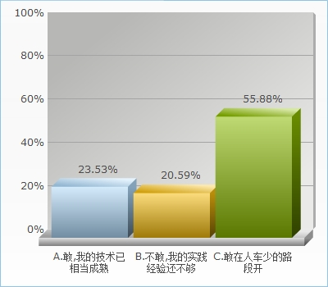
很多人在拿到车牌后都表示，自己虽然已经拿到车牌，但一直不敢开车上路，害怕自己成为马路杀手。在我们调查后发现，驾校培训是一种应试培训，这样的培训结果，即便拿到合格的驾驶证也是一种形式，根本不可能独立驾驶。如果硬着头皮上路，不出事是偶然的，出事是必然的。
八、调查结果的分析
面对这些暗藏在考车底下，触目惊心的“潜规则”，我们小组经过对各个方面，包括学员/教练/驾校/车管所等进行深入调查，分析所得，总结成四个方面：
（一）学车配套少，人数逐年递增，造成驾考堆积
近年来，考车成了一种热潮，越来越多人希望能驾上自己的小车。很多驾校为了吸引更多学员来这里学车，打着能“很快拿牌”的旗号，不断招收新学员，但却不能及时把每位学员都安排考试时间，再加上有些驾校学车配套少，大量的学员只能共用一些学车设施。这样造成的影响是：驾考不断积压，造成驾校压力，还催生出各种各样的社会问题。
（二）排队约考难，名额少，教练控制名额多收费
其次，“尽快拿证”是考生最关心的问题，所以很多人都提前报名学车。但很多人在学车过程中一直在排队等待考试指标。其实，车管所为了控教质量，给每个教练车每月设定规定的名额。但这部分的名额不足以应付如此多的考生。更有甚者，部分教练会在考试时候和你说，我这个月名额已经满了，如果你想考试，就要多交200元的名额费，否则就等下个月再去考试。就是在名额稀少的情况下，教练还要控制名额多收费，造成考生排队约考难的情况发生。
在这种“僧多肉少”---学车人数多，名额缺少的情况下，造成驾考堆积问题，从而引发一系列的“快慢班”“速成班”等一味追求经济利益的情况出现，严重威胁到人民群众的生命安排。
（三）练车时间少，受压制，潜规则起作用
同时，由于学员猛增，考生练车时间成了最大的问题。很多人抱怨，在驾校，人多车少，虽然一天到晚在驾校，也练不上几次。教练不断压制学车时间，每个科目的平均练习时间大约只有三到四节课，练车的机会实在很少，甚至有些最基本的技术都没用掌握。所以有些学员为了能多争取些学车时间，只用通过送礼，塞红包，请吃饭等方式行贿教练，还要帮教练车交上燃油费，才能保证学车时间。虽然很多人都感到非常无奈，但这本不应该发生的事却在潜规则操纵下如此顺理成章。
（四）考车项目多，考试时间长，考车过程中敛财手段增多
而且，近年来，车管所为了保证教学质量，把原来的考车项目更加细化，增加多一些实用性比较强的考试项目，让考生们可以通过自己的实力认真考过，这就使得考车项目增多。加上考试时间长，每考完一个项目都要等上1到2个月的时间，让很多学员都感觉到身心疲惫。本来增长考试项目和考试时间可以让考生有更多时间去准备应考，但这却成为驾校、教练和考试机构的敛财工具。在考试时候，教练会提示你，要给考试过关增加“保险”系数，或者想提前考试，就要交另外的“保险费”。通过我们了解，交保险费的人数众多，他们大多数都是平时练习时间比较少，对自己驾驶技术并不抱到太大信心的群体，所以很多人都在教练的怂恿下交了这笔“保险费”。而那些经常练习的群体也怕自己没有交保险而不通过，所以也被迫交了这笔所谓的“保险费”。考试项目增多，考试时间加长，这也就造就每个环节这种“设卡”的途径来敛财。
总的来说，这些驾考潜规则之所以大行其道，说白了无外乎经济利益的驱使。驾校在经营过程中为节省成本，增加收入，会把节省的成本转移到考生身上，造成考生压力加大。而这其中形成一条学员---教练---驾校---考试机构之间的一条利益链，在这条利益链下衍生出很多灰色地带，在这条利益链的上下游之间形成很多的潜规则。
九、建议措施
毕竟，开车上路不是玩游戏，不是开玩笑，它关乎到司机及他人的生命财产安全，关乎诸多家庭的幸福美满。潜规则影响下的教学行为，不只是给他人形成危害，更是对社会的一种伤害。全国范围内的驾照考试制度的执行一度松懈，有的地区管理混乱，一大批拿到驾照的公民并不具备应有的上路驾驶能力素养。所以，我们有必要对这样的潜规则进行彻底铲除，切实提高司机的水平和驾驶质量，还社会一个安全、平稳的驾驶环境。
首先，针对所出现的问题，我们要从源头开始抓起，对考车过程中的各个环节进行全面排查，找出问题的原因，从根本上解决问题。
（一）就考试制度而言，在以前的考试制度中，并没有限制考生的数量，如果学员需要报名考试的话，学员所在的驾校只须要派约考员到相应各地的车管所办理新招学员资料备案、办理学籍等手续就可以替学员报名进行考试。但随着近年来考车学员人数不断上升，加上场地不足，导致考生迟迟都未能报得上名，需要等待1年甚至更长的时间，这样导致的结果是考生大量堆积。
面对近年来考车的人士不断增多，名额有限情况下，我们最好实行“出一进一”的原则，即有一个学员毕业合格后才能再招另一个，约束考生数量，从源头堵住学车的人数，可以减轻考车的压力。这就需要政府方面出台相关的政策，可以先把招生学员的资料送往相应的交委进行审核，审核内容主要包括根据驾校规模，练习场地大小、考生排队情况和考生实际情况对报考人数进行约束，然后审核完才送往车管所进行备案，从而从源头上控制住考生人数，这可能也就需要驾校增加人手交委进行对接。
同时，在考试名额方面，我们可以适当放松名额，让更多已经报了名的考生能同时参加考试，增加多一些考场人员，帮助考生尽快熟悉考试流程、注意事项等等，加快考试便捷。而且，在考场方面，我们也要注重考场设施设备更新建设，增加考试场地，不要集中堆积在一个地方进行考试，避免考生过于集中，影响考试时间。
通过以上方法就能有效地解决驾考的堆积问题，从而进一步解决“快慢班”“速成班”等之类的问题出现，让所有人都能得到公平，公正，公开的考试。
（二）从驾校方面而言，这些年来随着驾校培训行业的快速快展，社会上驾校琳琅满目，参差不齐，驾校数量虽然多，但其教学水平却参差不齐。这给我们带来的影响是：驾校质量在一定程度上影响学员学车的水平。在很多驾校里，受驾校自身素质和驾驶员考场需求等因素的影响，出现了培训和考试不能较好衔接的问题。
所以，最好的办法是运管部门要出台相关措施政策，切实控制驾校的数量，实施驾校的整顿，对驾校进行重组，做大做强，扶持和培育一批在省内、全国有影响的驾校，提升驾校的素质，引导驾培行业提高服务和培训质量。
而且还要增加学车的配套，改变培训原来的应试模式，多给学员灌输交通安全和汽车方面有关知识，让学员不仅得到实操，还进一步扩充理论方面的知识，做一个合格的驾驶员。
同时，驾校的教练很多都是从老驾驶员直接过来的。旧的行业评判教练的标准，是“会不会开车，懂不懂交通规则”，满足标准的老驾驶员就一步跨到教练的位置上，但当驾驶员和当驾驶员的教练毕竟不是同一个概念，还需要很多其它方面的要求。
所以，要真正提升教练的素质，加强对教练的培训，对教练队伍进行严格管理，建设一支作风优良的教练队伍，这样教出来的学员才能学得好，他们之间关系才会变得和谐，杜绝潜规则的发生。通过对驾校的整顿，我们可以给学员增加更多的学车时间，让他们更加熟练驾车技巧，对自己考车更有信心，从而进一步减少送礼、请吃饭等之类潜规则的出现。
（三）就考试机构来说，要严格把关考试标准，宁缺勿滥，反映出每个考生的真实水平。在考试过程中，考官作为必不可少的一部分，就切实提高考官的素质，使每个考官都能做到客观公平地去评判。同时，尽可能实行电子评判，全程电子眼监视，自动化考试，一方面能增加考试的透明度，另一方面可以更快速地帮助考生自主进行考试，避免人手不足的影响。对考试机构的整顿，有利于保证每位考生都能得到公平对待，减少考官方面主观因素的影响，让驾考潜规则再无藏身之处，提高考试的质量。
（四）就从学员自身来说，要敢于维护自身合法权益，坚决抵制考取驾照过程中的那些不良风气。世上本没有“潜规则”，仿效的人多了便有了“潜规则”。之所以存在“潜规则”，关键是因为有“潜规则”的不断滋生，那就是有的学员在面对教练提出的不合理要求时，愿意忍气吞声，并最终接受，从这个道理说“潜规则”也是学员惯出来的。因此，要抵制“潜规则”，学员必须团结起来，对“潜规则”零容忍，敢于向学校、部门和社会揭发“潜规则”相关的人和事，来维护自身的合法权益。同时认真学习驾驶技术，不为考试而学，而为自己真正技术而学。
（五）最后我们还要建立一个长期有效的监督机制，实行有效的监督举报制度，交警大队、车管所等相关职能部门要切实履行职责，加强对驾校的监管，通过教育培训、签定承诺书、查处典型等措施，让驾校明确该做什么，不该做什么，违反了规定会有怎样的处罚。对发现有“潜规则”的不管是考试机构、驾校或者个人给予严厉的处罚。并且实行奖励制度，对举报者给予相应的奖励，鼓励越来越多人参与到反“潜规则”的行列中来，最大程度上保证驾考市场的稳定，推动考试的公平公正执行。
十、总结
目前，我国正进入汽车工业时代，道路上行驶的车辆越来越多，人们对汽车驾驶技术的需求也日益呈现上升趋势。越是在此种形势下，越需及早让驾考潜规则销声匿迹，这是广大百姓的真切心愿，也是确保驾考健康持续发展的现实要求。这需要我们全社会一起努力，实行有效的监督，使每个环节都能认真执行，彻底杜绝潜规则的出现。

参考文献：
[1]南方日报.男子考驾照遭遇潜规则[N].南方日报，2012年5月25日
[2]谭超.2012广东十大消费潜规则[N].羊城晚报，2012年7月24日
[3]杨大正.驾考路上潜规则无处不在[N].南方日报，2012年5月25日
[4]紫涵.我郁闷的考驾照路考被潜规则经历.众悦学车网，2010年4月9日
附：
关于驾校考车的问卷调查
您好，我们是华南师范大学增城学院的学生，我们正在进行驾校考车方面的调查；首先感谢您在百忙之中抽空配合我们，您的支持将对我们的实践有着重大的意义。祝您工作顺利，身体健康！
1.你的性别?
A.男 B.女
2.你觉得考取驾照对于你而言?
A.完全不需要 B.必须的 C.可有可无
3.你是否已拿到驾照或者在为考取驾照而努力中呢?
A.是 B.否
4.你报考驾照的原因是什么?
A.父母的意思 B.有时间把驾照拿了,以后必定有用 C.家里有车 D.其它
5.你觉得考取驾照是一件非常容易的事吗?
A.非常难 B.一般 C.比较容易 D.非常容易
6.你认为排队约考的时间快吗?
A.挺快 B.刚好 C.有点慢 D.很慢
7.你对驾校有什么看法?
A.很好,细心教导学员 B.还可以,适当关心学员 C.一般,爱理不理 D.很差,不理睬
8.你觉得驾校培圳学费?
A.便宜 B.合适 C.有点贵 D.很贵
9.你在驾校学车过程中有遇到额外加钱情况吗?
A.有 B.没有
10.你觉得驾校的教练?
A.很专业,并且很有耐心 B.很专业,但不够耐心 C.既不专业,又没耐心
11.你觉得驾校教练是否正直,不收礼?
A.是的,教练很正直,不收礼 B.收,但不会影响教学态度 C.不,教练一定要学员送礼,不送态度很差,或者不给你考试名额
12.你觉得给教练送礼?
A.不好,是不正之风 B.很正常,已成为潜规则 C.很好,教练工资低,对他工作的犒劳,同时我自己也得到了好处
13.你会发现身边有出现送礼,加钱等情况?
A.有,很多 B.有,但一般 C.有,很少 D.没有
14你觉得送礼之风不能根除的原因在于?
A.学员想要特殊待遇 B.教练想要好处 C.驾校不管 D.交通驾考部门督查不力
E.其它
15.拿到驾照后,你是否敢开车上路,从容地面对各种突发状况?
A.敢,我的技术已相当成熟 B.不敢,我的实践经验还不够 C.敢在人车少的路段开
16.就考取驾照而言,你觉得还会出现什么问题?或者对考取驾照有什么看法或意见(简答题)

注：如果不考照的人只须答到第三问,下面问题不用回答

